MINISTERIO DE OBRAS PÚBLICAS Y COMUNICACIONES

ESPECIFICACIONES tÉcnicas PARA PROCESO DE COMPARACIÓN DE PRECIOS

rotulación de vehiculos, materiales reflectivos y detector de metales

Ref.: MOPC-CP/04-2016

Santo Domingo D. N. República Dominicana

CONTENIDO

  - Responsable del Proceso
  - Objetivos
  - Alcance
  - Requerimiento
  - Condiciones de Pago
  - Moneda de la Oferta
  - Garantías
  - Sustento Legal
  - Plazos Legales
2.0 Requisitos para persona natural o jurídica
2.1 Cronograma del proceso
2.2 Apertura de Sobre
2.3 Plazo de Mantenimiento de la Oferta
2.4 Adjudicación
Nota aclaratoria

GENERALIDADES

  - Responsable del Proceso:

- Unidad Operativa de Compras y Contrataciones
Tel.: 809–565–2811 Ext. 2906 y 3236
Fax: 809-683-5540
Mail: compras@mopc.gob.do

- Comisión de Veeduría

Las Veedurías son el mecanismo de control social, que de manera más concreta, acerca a la comunidad al ejercicio y desempeño de la gestión pública y la función administrativa.

Los interesados podrán contactar a la Comisión de Veeduría del Ministerio de Obras Públicas y Comunicaciones a través de los siguientes datos:

COMISIÓN DE VEEDURÍA
MINISTERIO DE OBRAS PÚBLICAS Y COMUNICACIONES

Nombre de Contacto: Lic. Manuel Estrella, Coordinador
Teléfono: (829) 760-6191
Correo electrónico: cvc@mopc.gob.do

  - Objetivos:

Servicio de rotulación de unidades vehiculares, materiales reflectivos y detector de metales para diferentes departamentos de este Ministerio.

  - Alcance:

Procedimiento de selección Comparación de Precios en función de los umbrales establecidos por la Dirección General de Compras y Contrataciones como órgano rector del Sistema.

  - Requerimiento:

Ítems | Descripción | Unidad de medida | Cantidad
1 | Rollo Vinil Reflectivo, Grado Ingeniero,  tamaño 24" Pulgs. x50" Pulgs., color Naranja | Unidad | 3
2 | Rollo Vinil Reflectivo, Grado Ingeniero,  tamaño 24" Pulgs. x 50" Pulgs., color Azul | Unidad | 3
3 | Rollo Vinil Reflectivo, Grado Ingeniero,  tamaño 24" Pulgs. x 50" Pulgs., color Rojo | Unidad | 2
4 | Rollo Vinil Reflectivo, Grado Ingeniero,  tamaño 24" Pulgs. x 50" Pulgs., color Blanco | Unidad | 1
5 | Rollo Vinil no Reflectivo con Brillo, Grado Ingeniero, tamaño 24" Pulgs. x 50" Pulgs., color Negro | Unidad | 4
6 | Rollo de Transfer de Papel de 8'' Pulgs. | Unidad | 3
7 | Rollo Vinil Reflectivo, Grado Diamante,  tamaño 24" Pulgs. x 50" Pulgs., color Rojo | Unidad | 3
8 | Rollo Vinil Reflectivo, Grado Diamante,  tamaño 24" Pulgs. x 50" Pulgs., color Blanco | Unidad | 3
9 | Rollo Vinil Reflectivo, Grado Diamante,  tamaño 24" Pulgs. x 50" Pulgs., color Amarillo | Unidad | 4
10 | Rollo Vinil Reflectivo, Grado Diamante,  tamaño 24" Pulgs. x 50" Pulgs., color Verde | Unidad | 3
11 | Rollo Vinil Reflectivo, Grado Diamante,  tamaño 24" Pulgs. x 50" Pulgs., color Azul | Unidad | 1
12 | Sistema de Detección de Metales para marco o arco de puerta, que debe incluir:  - Detección de 6 áreas corporales  - Indicadores de luz y sonido  - Funcionamiento en 110V  - Ajuste de sensibilidad según artículos a requisar  - Volumen ajustable | Unidad | 2
13 | Servicio de Rotulación y retiro de rótulos antiguos de unidades vehiculares en Vinil Adhesivo, laminado incluido. (ver modelo adjunto) | Unidad | 300

NOTA: a) Favor especificar marca de los artículos cotizados

b) La cotización debe detallar la capacidad de rotulación por unidad vehicular por día.

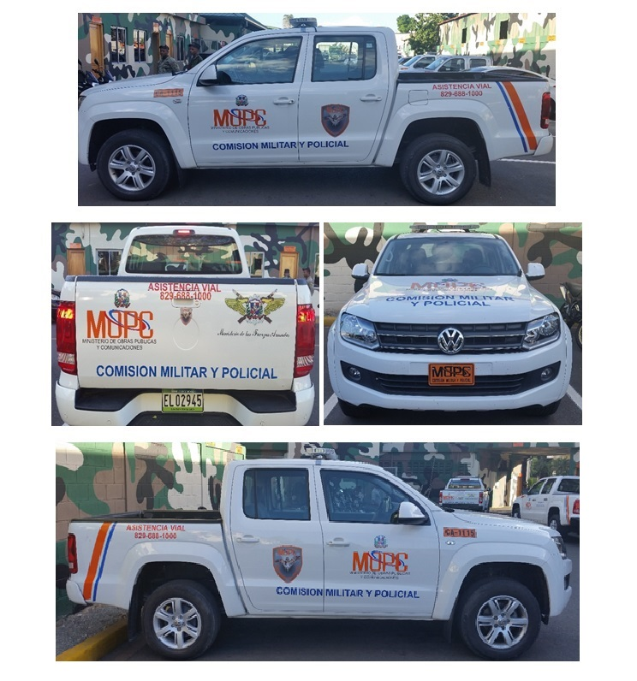

  - Condiciones de Pago:

Los pagos se realizaran a partir de los (45 a 60 días), luego de emitida la factura, debidamente revisada y aprobada por el Ministerio de Obras Públicas y Comunicaciones, y previa verificación del cumplimiento de la totalidad de las condiciones pactadas en virtud de los documentos que forman parte del proceso.

  - Moneda de la Oferta:

El precio de la oferta deberá estar expresado en moneda nacional (Pesos Dominicanos, RD$), a excepción de los contratos de suministros desde el exterior, en los que podrá expresarse en la moneda del país de origen de los mismos.

  - Garantías:

Los oferentes o los adjudicatarios deberán constituir las siguientes garantías:

- De seriedad de la Oferta: Equivalente al uno por ciento (1%) del monto total de la oferta.

- De fiel cumplimiento del Contrato: cuatro por ciento (4%) del monto total de la adjudicación.

- Para las MIPYMES, la garantía de fiel cumplimiento de Contrato: equivalente al uno por ciento (1%) del monto total de la adjudicación

PÁRRAFO I. La Garantía de Seriedad de la Oferta será de cumplimiento obligatorio y vendrá incluida dentro de la Oferta Económica. La omisión en la presentación de la Oferta de la Garantía de Seriedad de Oferta o cuando la misma fuera insuficiente, conllevará la desestimación de la Oferta sin más trámite.

  - Sustento Legal:

Las disposiciones contenidas en el presente Pliego de Condiciones Específicas quedan sustentadas en las siguientes leyes y decretos:

Leyes y Decretos que amparan el Ministerio de Obras Públicas y Comunicaciones (MOPC):

- La Ley 340-06, sobre Compras y Contrataciones de Bienes, Servicios, Obras y Concesiones, de fecha 18 de agosto del 2006 y su modificatoria contenida en la Ley 449-06 de fecha seis (06) de diciembre del 2006;

- El Reglamento de Aplicación de la Ley 340-06, emitido mediante el Decreto 543-12, de fecha 6 de septiembre del 2012.

- Ley General de Libre Acceso a la Información Pública, No. 200-04, de fecha 28 de julio del 2004.

  - Plazos Legales:

- El periodo para realizar consultas para este proceso es hasta 02 días y medio equivalente al 50% del plazo establecido por la Ley 340-06 de Compras y Contrataciones de Bienes, Servicios, Obras y Concesiones del Estado.

- La entidad tiene un plazo de 3.75 días equivalente al 75%, para dar respuesta a cualquier consulta según lo establece la referida Ley.

- Notificación de adjudicación, la institución tiene un plazo de cinco (5) días hábiles a partir del momento del acto administrativo de adjudicación.

- Requisitos para persona natural o jurídica:

Interesada en presentar oferta deberá estar al día con el pago de sus obligaciones tributarias del ISR, TSS, ITBIS y traer copia del Registro Mercantil y el Registro de Proveedor del Estado (RPE) conjuntamente con su oferta y tener una cuenta bancaria registrada en la Dirección General de Contabilidad Gubernamental.

- No se aceptaran ofertas alternativas por lo que solo pueden ofertar una cotización por producto o mercancía.

- No se aceptaran ofertas que lleguen después de vencido el plazo de entrega.

- Las ofertas deben ser entregadas en sobres cerrados indicando el nombre del proceso a que hace referencia el pliego de condiciones.

- Las ofertas que difieran técnicamente de lo requerido serán rechazadas en el acto.

  - Cronograma del proceso:

ACTIVIDADES | PERÍODO DE EJECUCIÓN
1. Fecha de la convocatoria | 19 de Febrero del 2016
2. Fecha de trámite para realizar consultas por parte de los oferentes | 22 y 23 de Febrero del 2016
3. Respuestas a los oferentes | 24 y 25 de Febrero del 2016
4. Presentación de Oferta | 26 de Febrero del 2016 hasta las 2:00 p.m.

  - Apertura de Sobre:

La apertura de los sobres se efectuara ante la Comisión de Compras y Contrataciones en fecha 29 de Febrero del 2016 a las 10:00 a.m. en el MOPC calle Héctor Homero Hernández esq. Horacio Blanco Fombona, Ensanche La Fe. Santo Domingo, D. N., República Dominicana.

  - Plazo de Mantenimiento de la Oferta:

Los Oferentes deberán mantener las Ofertas por el término de treinta (30) días hábiles contados a partir de la fecha de apertura. Si no manifiesta en forma fehaciente su voluntad de no renovar la Oferta con una antelación mínima de 30 días hábiles al vencimiento del plazo, aquella se considerará prorrogada automáticamente por el mismo plazo original o el que fije el Ministerio de Obras Públicas y Comunicaciones (MOPC) y así sucesivamente.

El Ministerio de Obras Públicas y Comunicaciones (MOPC), excepcionalmente podrá solicitar a los Oferentes una prórroga, antes del vencimiento del período de validez de sus Ofertas, con indicación del plazo. Los Oferentes podrán rechazar dicha solicitud, considerándose por tanto que han retirado sus Ofertas.

  - Adjudicación:

La comisión evaluadora comparara y evaluara únicamente las ofertas que se ajusten sustancialmente al presente pliego de condiciones y sea calificada como la más conveniente a los intereses del MOPC, conforme a la capacidad e idoneidad técnica de la propuesta, dando cumplimiento a los principios de transparencia, objetividad, economía, celeridad y demás, que regulan la actividad contractual y comunicará por escrito tanto al oferente ganador como a los demás oferentes.

NOTA ACLARATORIA:

El incumplimiento del Contrato y/o Orden de Compra o de servicios por parte del adjudicatario determinará la finalización de la Orden de Compras o Contrato y este Ministerio se reserva el derecho de solicitar a la Dirección General de Compras y Contrataciones Públicas en su calidad de órgano rector del Sistema su inhabilitación temporal o definitiva dependiendo de la gravedad de la falta, tal como lo señala la Ley 340-06 en su artículo 66, acápite 05.

